邀请函
To： From：

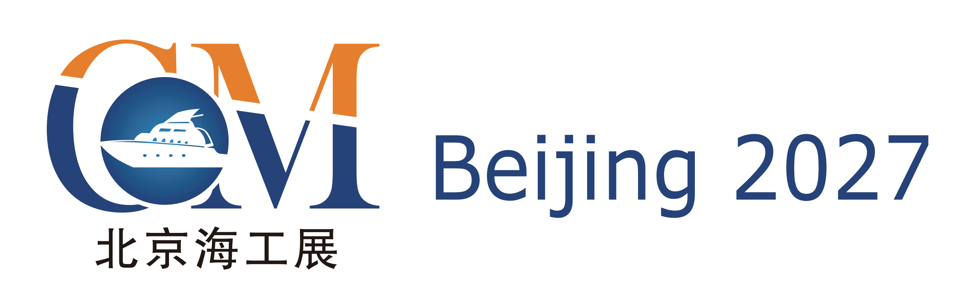
第十七届北京国际海洋工程技术与装备展览会
China Maritime
The 17th Beijing International Offshore Engineering Technology & Equipment Exhibition

2027年3月17日- 19日 北京·中国国际展览中心（顺义馆）

一年一度的亚洲海工盛会

主办单位
中国船舶工业行业协会
中国造船工程学会
振威国际会展集团

组织单位
北京振威展览有限公司
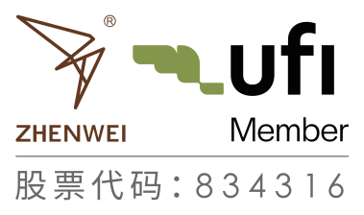

同期举办：
cippe ciooe CIPE CING Expec cisge

展会概况
北京国际海洋工程技术与装备展览会（北京海工展），英文简称“China Maritime(CM)”，将于2027年3月17日- 19日在北京·中国国际展览中心（顺义馆）举办。北京海工展与中国国际石油石化技术装备展览会（cippe）同期举办，有来自81个国家和地区的2,000家参展企业，世界500强企业52家，国际展团18个，专业观众180,000人次，展出面积120,000平米，已经成为行业内涵盖海洋工程、海洋油气、陆地油气等领域的一年一度的亚洲海工盛会。
CM国际展商质量持续提升
展会有美国、德国、俄罗斯、加拿大、英国、法国、意大利、苏格兰、韩国等18个国际展团参展。国际展商包括埃克森美孚、俄油、俄气、俄罗斯管道运输、卡特彼勒、国民油井、斯伦贝谢、贝克休斯、GE、ABB、霍尼韦尔、飞利浦、施耐德、陶氏化学、罗克韦尔、康明斯、艾默生、康士伯、AkzoNobel、API、3M、E+H、MTU、ARIEL、KSB、泰科、Atlas Copco、Forum、豪氏威马、海虹老人、伊顿、奥创、艾里逊、康迪泰克等。
CM国内企业重装组团亮相
国内知名参展企业有中国石油装备展团、中石化、中海油、国家管网、中国中化、中国船舶集团、中国航天、中国中车、延长石油、宏华、杰瑞、科瑞、三一集团、南阳二机、东营经济技术开发区、浩铂智能、中信重工、潍柴、安东石油、东方先科、上海神开、百施特、中油科昊、海默科技、百勤油服、西部石油、玉柴、大冶特钢、海隆石油、冠能固控、国兴汇金、中世钛业、西部石油、如通股份、恒泰万博、格瑞迪斯、海洋王等。
CM买家云集活动精彩纷呈
展会有俄油、俄气、沙特阿美、伊朗国家石油、马来西亚国家石油、哈萨克斯坦国家石油天然气公司、埃克森美孚、BP、壳牌、道达尔、康菲、雪佛龙、哈里伯顿、斯伦贝谢、贝克休斯、德希尼布FMC、福陆工程、三星工程、韩国现代工程建设、英国派特法石油工程公司、中石油、中石化、中海油、国家管网、延长石油、中国航天科技、中国船舶集团、中国核工业集团、中化、神华、中煤、陕西能源局、山西能源局、总后装备采购部、北京市燃气集团、天津市燃气集团、新奥能源、华北市政总院、惠生工程、中曼石油、振华石油等上百个国内外专业采购团现场参观洽谈。展会同期举办了“海上风电产业发展高峰论坛”,获得了行业组织、政府相关机构的赞誉。
CM媒体聚焦全球同步报道
展会有新华社、人民日报、中央电视台、中国日报、中国石油报、中国石化报、石油商报、Upstream、Worldoils、 Digital Refining、Oil & Gas Product News、Gulfoilfield Directory、中国证券报、上海证券报、第一财经日报、华尔街日报及新华网、新浪、搜狐、人民网等国内外上千家媒体报道。
海洋工程装备是经略海洋的“国之重器”，“十五五”将其作为新质生产力与海洋经济新增长极的核心载体，明确要求巩固提升海洋装备制造业优势。北京海工展(CM)旨在利用北京的全球性国际视野，打造覆盖全球海洋工业领域的高端展会平台，推动国内外海工技术装备交流合作，把全球领先的海工技术装备宣传出去、推广出去并产生良好的社会效益。欢迎您届时参展、参观！北京海工展(CM)旨在利用北京的全球性国际视野，打造覆盖全球海洋工业领域的高端展会平台，推动国内外海工技术装备交流合作，把全球领先的海工技术装备宣传出去、推广出去并产生良好的社会效益。欢迎您届时参展、参观！

如果您是下列产品的供应商，请立即预定展位
海洋油气勘探、开发与生产装备 海洋物探、测井、钻井技术与设备
海洋油气钻采平台配套设备 船级社
平台模块 油气储运设备
海工装备研究、设计 海上油田服务
海洋工程作业船、辅助船等 LNG/LPG/LEG船
动力设备及控制设备 海工钢构
防爆设备 仪器仪表
管道与泵阀 检修保养设备
工业安全、劳保用品 特种车辆、直升机、无人机
救生与消防 海洋防腐技术材料与设备
海洋风电技术和设备 海底探测及水下工程
无损检测 水处理技术与装备
可燃冰勘采技术与装备 海洋环境与安全
海洋新材料 遥感遥测
通信技术和设备 海工、海事出版
参展细则（以下所有报价均未含增值税）
项目 | 价格/面积 | 基本配备/规格
标准展台 | 国际展区：30,000元/9 ㎡（W1、W2）  国内展区：25,000元/9 ㎡（E1、E2、E3）  45,000元/18 ㎡（E1、E2、E3）  40,000元/12㎡（E1、E2、E3、W1、W2）  23,000元/9 ㎡（E4、W3、W4）  25,000元/12 ㎡（E4、W3、W4） | ◆地毯  ◆三面围板  ◆公司名称楣板  ◆咨询桌一张  ◆椅子两把  ◆射灯两盏  ◆电源插座一个（特殊用电请事先说明，另行收费）
空场地  （36m²起租） | 国际展区：3,200元/m²(W1、W2)  国内展区：2,300元/m²(E1-E4、W3、W4) | 空场地不带任何展架及设施，参展商须选择组委会指定搭建商进行搭建，除指定搭建商外不允许任何搭建公司进入展馆。
会务费 | 1,200元/人 | 含展会资料、午餐、水、答谢晚宴、礼品等。
会刊广告 | 封 面： ￥36,000元 封 二： ￥25,000元  扉 页： ￥25,000元 封 底： ￥30,000元  封 三： ￥22,000元 彩色内页： ￥12,000元 | 会刊尺寸：130mm宽×210mm高 （未含出血）
技术讲座 | 技术讲座（会议室）12,000元/场 | 含场地、音响设备、投影仪、现场指示牌、水等。
技术讲座 | 新产品新技术推介会（展馆内）32,000元/30分钟 | 含场地、音响设备、直播、媒体宣传。
独家赞助 | a. 晚宴赞助（独家360,000元）  b. 礼品赞助（300,000元）  c. 参观指南赞助（封面180,000元；封底96,000元） | 详情请查阅市场宣传机会手册。
媒体宣传 | 展前宣传2,000元/次  展后宣传2,000元/次 | 微信公众号文章1篇、CM官网、全球石油化工网等展会自媒体宣传。
媒体宣传 | 展中宣传7,000元/次 | 4家视频媒体采访、15家行业媒体及门户网站宣传。
摄影摄像服务 | 摄影、摄像6,000元/天 | 展会现场照片拍摄；摄像服务；30秒短视频剪辑1条。
展会直播 | 探馆直播（5-20分钟）5,000元/场 | 主持人探馆直播，由企业展台负责人介绍企业展示的产品及技术；直播平台使用费；宣传推广费。
展会直播 | 专场直播：直播设备50,000元/天 | 包含直播设备、技术人员。根据企业需求，定制专场直播。
为配合企业的市场战略，我们将提供更多赞助方案选择，赞助详情请来电咨询。
组织单位：振威国际会展集团 北京振威展览有限公司
地 址：北京市通州区经海五路1号院国际企业大道III13号楼振威展览大厦 邮编：101111
电 话：010-56176945 传 真：010-56176998
E-Mail：
联系人：

第十七届北京国际海洋工程技术与装备展览会（CM2027）参展申请表

2027年3月26日— 28日 北京•中国国际展览中心（顺义馆）

■ 感谢贵单位参加本届展览会，敬请您用正楷字详细填写并加盖公章后传真或邮寄回组织单位。
公司名称（中、英文）
详细地址： 邮编：
联系人： 职务： 电话： 传真：
手机号： 电子信箱： 网址：
展示的产品或技术（中、英文）：
■ 参展方式及费用（所有报价均未含增值税）
- 标准展位：国际展区：30,000元/9m²(W1、W2)；
国内展区：25,000元/9 m²(E1、E2、E3)；45,000元/18 m²(E1、E2、E3)；40,000元/ 12m²(E1、E2、E3、W1、W2)；23,000元/9m²(E4、W3、W4)；25,000元/12m²(E4、W3、W4)；
空 场 地(36 m²起租)：国际展区：3,200元/m^{2；}(W1、W2)；国内展区：2,300元/m²(E1-E4、W3、W4)；
选择空场地 m²；标准展位 个；展位号 费用 元；
- 会刊广告： 封 面 ￥36,000元 封 二 ￥25,000元 扉 页 ￥25,000元
封 底 ￥30,000元 封 三 ￥22,000元 彩色内页 ￥12,000元
- 展会日报： 整版、全彩US$19,375，规格：246 x 374mm □ 半版、彩色US$9,688，规格：246 x 181mm
- 技术讲座：12,000元/场，选择 场，主讲人 职务 费用 元；
- 会务费：1,200元/人（包括展会资料、午餐、水、答谢晚宴、礼品等） 共 人，费用 元；
- 媒体宣传：展前宣传 2,000元/次 展中宣传 7,000元/次 展后宣传 2,000元/次 共 次，费用 元；
- 摄影摄像服务：摄影、摄像6,000元/天 共 天，费用 元；
- 展会直播： 探馆直播（5-20分钟）5,000元/场 专场直播50,000元起/场 共 场，费用 元。
- 新产品新技术推介会（展馆内）：32,000元/30分钟。选择 场，费用 元
■ 以上参展费用的总金额为人民币:(小写) 元整，(大写) 整。其中不含税金额为人民币: 元整，税率为: %，税金为人民币: 元整。
付款日期： 年 月 日
■ 特别约定：1.报名后十个工作日之内请将参展费用一次性汇入组织单位指定帐户；2.组织单位以收到全部参展费用为最终确认参展商展出资格；3.已报名参展企业因自身原因不能按时参展的，同意已缴纳的全部费用不作返还；4.参展产品需符合展会参展范围和主题，展商保证其提供的图片、文字等全部内容不侵犯他人知识产权，否则自愿承担全部法律责任，同时承担由此给组织单位带来的损失；5.为保障2027年海工展搭建质量，请各参展商选择主办方指定搭建商搭建贵司展台，除指定搭建商外不允许任何搭建公司进入场馆。
账户:北京振威展览有限公司 账号:1105 0171 3600 0000 3820 开户行:中国建设银行北京经济技术开发区支行

组织单位：振威国际会展集团 北京振威展览有限公司
地 址：北京市通州区经海五路1号院国际企业大道III
13号楼振威展览大厦
电 话：010-56176945 传 真：010-56176998
E-Mail： 参展单位印鉴及负责人签名
联系人： 年 月 日

